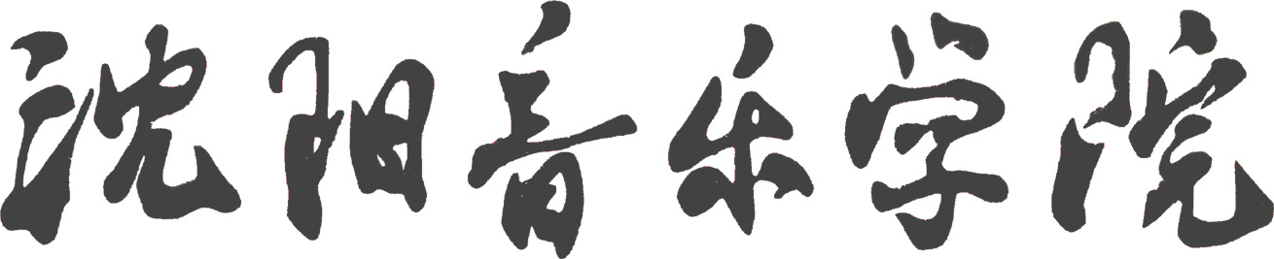
2015年在职人员攻读艺术硕士报考信息表

考生姓名 |  |  | 性别 |  | 准考证号
报考研究方向
考 试 曲 目(剧目）
序号 | 名 称 |  |  |  |  |  | 作 者
1
2
3
4
5
6
7
8

